Cara sederhana dan berkelanjutan untuk membuat rumah di kota lebih sejuk
Kota-kota modern berubah menjadi pulau panas akibat pembangunan yang padat, permukaan yang tidak permeabel, dan kurangnya ruang hijau. Atap dingin memberikan solusi, menghemat energi, dan juga efisien secara biaya.
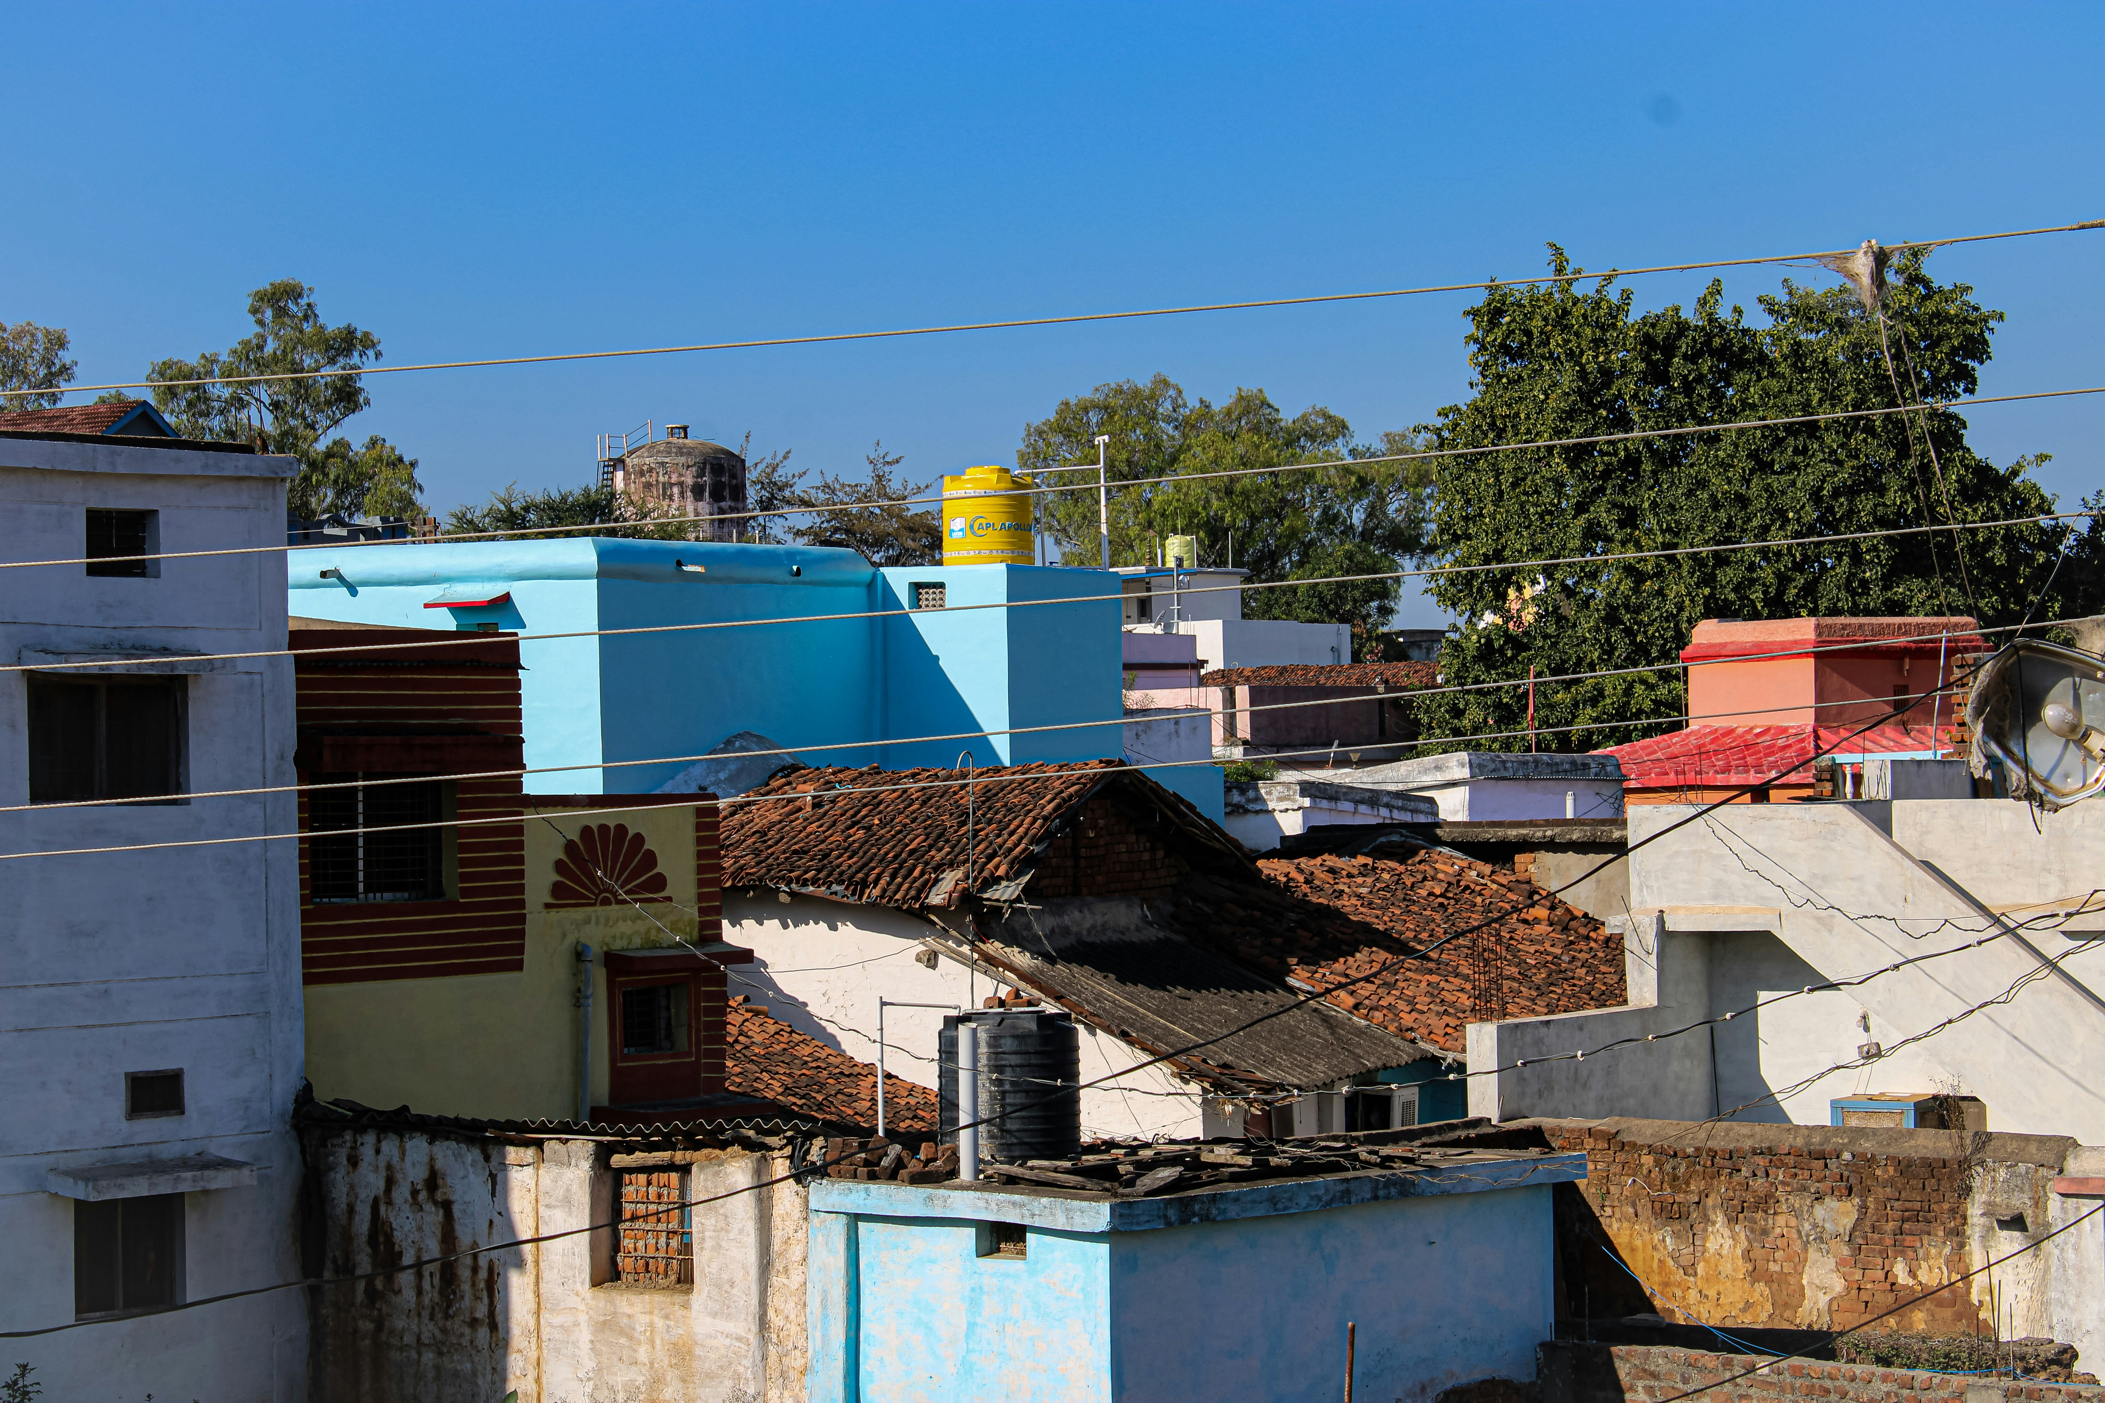
Bahan atap konvensional menyerap panas sepanjang hari dan melepaskannya pada malam hari. Lapisan cat putih yang memantulkan sinar matahari atau lapisan atap pendingin dapat menurunkan suhu di dalam ruangan dan membantu menghemat energi. Foto oleh Anjali Lokhande/Unsplash
Oleh: |  | Editor:
Shabnam Bassi - The Energy and Resources Institute |  | Namita Kohli - Commissioning Editor, 360info
Aditi Dev - GRIHA Council - - |  | Piya Srinivasan - Contributing Editor, 360info - -

Kota-kota modern berubah menjadi pulau panas akibat pembangunan yang padat, permukaan yang tidak permeabel, dan kurangnya ruang hijau. Atap dingin memberikan kelegaan, menghemat energi, dan juga efisien secara biaya.
Seiring dengan terus berkembangnya pusat-pusat perkotaan India dalam hal populasi dan infrastruktur, mereka menjadi titik panas bagi dampak perubahan iklim yang semakin parah.
Menurut Survei Ekonomi 2023-24 terbaru, lebih dari 40 persen populasi India diperkirakan akan tinggal di kawasan perkotaan pada tahun 2030.
Di antara berbagai tantangan perkotaan yang meningkat, stres panas merupakan salah satu masalah mendesak yang menyebabkan peningkatan konsumsi energi, risiko kesehatan, dan beban tambahan pada infrastruktur. Salah satu kontributor utama stres panas adalah efek Pulau Panas Perkotaan (UHI), yang menyebabkan kawasan perkotaan mengalami suhu yang jauh lebih tinggi akibat kepadatan bangunan, permukaan yang tidak permeabel, kurangnya ruang hijau, dan panas antropogenik. Panas antropogenik berarti panas yang dihasilkan oleh bangunan, kendaraan, mesin, atau manusia.
Setiap tahun, beberapa kota di negara bagian seperti Delhi, Haryana, Uttar Pradesh, Madhya Pradesh, dan Gujarat melaporkan suhu musim panas yang memecahkan rekor, menjadikan panas perkotaan sebagai masalah kesehatan masyarakat yang memerlukan infrastruktur yang tangguh.
Efek UHI terutama dan secara tidak proporsional mempengaruhi komunitas berpenghasilan rendah dan rentan, menyoroti kebutuhan akan solusi yang inklusif dan dapat diskalakan.
Sebagai respons, bahan atap dingin seperti cat, membran, dan ubin telah muncul sebagai solusi ilmiah yang terverifikasi dan ekonomis yang mengurangi panas perkotaan sambil meningkatkan efisiensi energi dan kesejahteraan manusia.
Apa yang dilakukan atap dingin
Dirancang untuk memantulkan lebih banyak sinar matahari dan menyerap lebih sedikit panas dibandingkan atap konvensional, atap dingin menawarkan strategi yang secara ilmiah valid dan terjangkau untuk mengatasi kenaikan suhu perkotaan.
Hal ini terutama dilakukan dengan mengaplikasikan bahan atau lapisan yang memantulkan sinar matahari dengan indeks reflektansi matahari yang tinggi.
Ini berarti mereka memantulkan sebagian besar radiasi matahari sambil mempertahankan suhu permukaan yang jauh lebih dingin dibandingkan atap konvensional.
Bahan konstruksi atap konvensional seperti beton bertulang, lembaran asbes, lembaran besi galvanis/atap logam, dan ubin keramik atau tanah liat (tanpa lapisan) memiliki nilai reflektansi yang rendah, berkisar antara 20-30 persen.
Bahan-bahan ini menyerap jumlah radiasi matahari yang signifikan—sekitar 40-75 persen—selama sehari karena massa termalnya yang tinggi. Saat suhu menurun di malam hari, panas yang tersimpan dilepaskan secara perlahan, menyebabkan suhu malam hari yang lebih tinggi. Hal ini menyebabkan ketidaknyamanan dan risiko kesehatan bagi penduduk kota, terutama mereka yang tinggal di perumahan informal atau struktur yang kurang ventilasi.
Hal ini juga meningkatkan permintaan pendinginan buatan, yang menambah beban pada sistem energi. Bahan atap yang tepat dapat mengurangi permintaan sistem Pemanas, Ventilasi, dan Pendingin Udara (HVAC).
Penelitian menunjukkan pengurangan permintaan energi pendinginan sebesar 21–26 persen dengan penerapan atap dingin, yang menghasilkan penghematan energi yang signifikan dan penurunan emisi karbon dari pembangkitan listrik.
Envelope bangunan berfungsi sebagai antarmuka antara lingkungan interior dan eksterior. Energi matahari yang diserap dan dipantulkan olehnya berkontribusi pada beban HVAC di dalam bangunan.
Di antara komponen-komponennya, atap merupakan elemen krusial yang menyumbang sekitar 50–60 persen dari total beban pendinginan.
Penerapan atap dingin menunjukkan penurunan signifikan pada suhu permukaan interior dan eksterior masing-masing sekitar 4,1°C dan 9,2°C. Suhu ruangan interior turun sekitar 2–5°C, mengurangi kebutuhan akan peralatan pendingin.
Berkelanjutan dan terjangkau
Atap dingin sangat bermanfaat karena keterjangkauan dan fleksibilitasnya. Lapisan cat putih yang memantulkan sinar matahari atau lapisan atap dingin dapat mengubah atap standar menjadi permukaan yang memantulkan panas pada bangunan yang sudah ada.
Mengimplementasikan material atap dingin sejak tahap awal konstruksi pada bangunan baru dapat memastikan kenyamanan termal jangka panjang dan efisiensi energi.
Karena biaya instalasi dan pemeliharaannya yang rendah, atap dingin menonjol sebagai solusi praktis, terjangkau, adaptif, dan berkelanjutan. Mereka memberikan kenyamanan termal bagi penghuni bangunan di tengah kenaikan suhu tanpa memerlukan perubahan infrastruktur besar. Secara bersamaan, mereka mengurangi efek UHI, secara positif mengurangi stres panas di kalangan komunitas rentan dan terpinggirkan.
Di India, sejalan dengan Rencana Aksi Pendinginan India pemerintah dan Rencana Aksi Panas yang dikembangkan oleh pemerintah negara bagian, beberapa kota di India termasuk Delhi, Ahmedabad, Hyderabad, dan Jodhpur telah memulai program implementasi atap dingin mereka, sebagai bagian dari solusi pendinginan efisien energi dan berkelanjutan untuk melawan perubahan iklim.
Departemen Administrasi Kota dan Pengembangan Perkotaan Pemerintah Telangana memperkenalkan Kebijakan Atap Dingin India 2023-2028, menjadikan Telangana sebagai negara bagian pionir yang menginisiasi program ini di tingkat negara bagian.
Dengan visi untuk mengubah Telangana menjadi negara bagian yang tahan panas, kebijakan ini bertujuan untuk mendorong adopsi luas atap dingin dengan mewajibkan pemasangan bahan atap dingin seperti cat reflektif matahari, ubin, atau lembaran, di semua bangunan pemerintah, perumahan, dan komersial, serta program perumahan.
Peringkat responsif iklim
GRIHA (Green Rating for Integrated Habitat Assessment), yang didirikan bersama oleh The Energy and Resources Institute dan Kementerian Energi Baru dan Terbarukan, Pemerintah India, diakui sebagai sistem penilaian bangunan hijau asli India.
Sebagai kerangka kerja penilaian responsif iklim, varian penilaian GRIHA mendorong integrasi strategi desain pasif dan implementasi atap dingin untuk meningkatkan kenyamanan termal dengan menurunkan suhu dalam ruangan, mengoptimalkan konsumsi energi dengan mengurangi beban pendinginan, dan mengurangi efek pulau panas perkotaan (UHI) melalui efisiensi material.
Selaras dengan tujuan keberlanjutan global dan nasional, penerapan strategi ini berkontribusi pada visi yang lebih luas untuk mengurangi jejak lingkungan ruang bangunan dan meningkatkan ketahanan panas perkotaan.
Untuk memfasilitasi adopsi atap dingin dan mengurangi panas perkotaan, Dewan GRIHA telah berkolaborasi dengan berbagai organisasi dan entitas.
Dengan mengumpulkan pembuat kebijakan, ahli, penyedia solusi, arsitek, pengembang properti, korporasi, dan pemangku kepentingan kunci lainnya, lokakarya konsultasi pemangku kepentingan telah diselenggarakan di berbagai wilayah di India.
Diskusi ini berfokus pada identifikasi dan penekanan pada faktor-faktor pendorong pertumbuhan potensial serta eksplorasi strategi untuk mempercepat adopsi strategi berkelanjutan dan efisiensi energi di lingkungan binaan.
Menuju lanskap perkotaan yang lebih sejuk dan inklusif
Diskusi iklim India mengakui panas perkotaan sebagai masalah yang signifikan. Menghadapi tantangan peningkatan panas perkotaan, solusi berkelanjutan seperti atap dingin dapat membangun ketahanan, terutama bagi mereka yang berada di garis depan stres panas perkotaan.
Namun, untuk secara efektif mengatasi efek UHI dan stres panas di lingkungan binaan, pendekatan holistik, terintegrasi, dan multifaset sangatlah penting.
Fase desain awal bangunan merupakan tahap paling efektif dan kritis dalam konstruksi. Pada tahap ini, kombinasi strategi komplementer dapat diterapkan untuk memastikan optimasi lingkungan indoor dan outdoor demi kenyamanan termal yang lebih baik, penghematan energi, dan peningkatan kualitas hidup.
Strategi ini meliputi penggunaan penutup vegetatif, taman vertikal, dan taman atap, serta penerapan prinsip desain pasif seperti orientasi bangunan yang optimal dan ventilasi silang.
Mengintegrasikan strategi-strategi ini dengan implementasi atap dingin dapat secara signifikan meningkatkan suhu permukaan dan kualitas udara, meningkatkan efisiensi energi, dan mempromosikan ketahanan jangka panjang terhadap dampak perubahan iklim.
Untuk perubahan transformasional, memanfaatkan potensi penuh memerlukan kolaborasi multipihak, dukungan kebijakan yang berkelanjutan, keterlibatan publik, dan integrasi ke dalam perencanaan kota dan kode bangunan utama.
Seiring dengan kemajuan India dalam komitmen iklimnya, perluasan program pendinginan inklusif dan holistik di seluruh kota dapat mengurangi risiko kesehatan, meningkatkan keamanan energi, mengurangi emisi, meningkatkan kualitas hidup secara keseluruhan bagi penduduknya, dan pada akhirnya mengembangkan kota-kota yang tahan terhadap perubahan iklim.
Shabnam Bassi adalah Direktur Divisi Bangunan Berkelanjutan, The Energy and Resources Institute, dan Wakil CEO dan Sekretaris, GRIHA Council.
Aditi Dev adalah Petugas Proyek Senior, Dewan GRIHA.
Diterbitkan pertama kali di bawah Lisensi Creative Commons Attribution 4.0 oleh 360info™.
`
Artikel ini diterjemahkan menggunakan alat kecerdasan buatan otomatis yang berpotensi memiliki kesalahan, kesilapan dan ketidakakuratan. Berbagai upaya sudah dilakukan untuk memastikan kejelasan dan koherensi, terjemahan ini bisa saja tidak lengkap dalam menangkap nuansa, intonasi dan tujuan dari teks aslinya. Untuk versi yang tepat, silakan merujuk pada artikel aslinya.
`
Artikel ini pertama kali dipublikasikan tanggal 05 Jun 2025 di bawah lisensi Creative Commons oleh 360info™

